
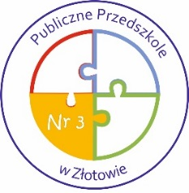
Publiczne Przedszkole nr 3 w Złotowie

Zarządzenie nr 10/2024
Dyrektora Publicznego Przedszkola nr 3 w Złotowie
z dnia 12 grudnia 2024 r.

W sprawie: zmiany dziennej stawki żywieniowej

Na podstawie: art. 106 ust. 3 z dnia 14 grudnia 2016 r. Prawo oświatowe (t j. Dz. U. z 2024 r.poz. 737 ze zm.),

Dyrektor Publicznego Przedszkola nr 3 w Złotowie w porozumieniu z organem prowadzącym zarządza, co następuje:
§ 1.
Od dnia 01 stycznia 2025 r. ustala się dzienną stawkę żywieniową w wysokości
12,00 zł (słownie: dwanaście złotych).
§ 2.
Z wyżywienia na terenie przedszkola mogą korzystać wszystkie dzieci uczęszczające
do Publicznego Przedszkola nr 3 w Złotowie oraz pracownicy przedszkola.
§ 3.
- Dzieci oraz pracownicy przedszkola mogą korzystać z całodziennego wyżywienia bądź z wybranego posiłku.
- Zakłada się następujące proporcje kosztów poszczególnych posiłków:
- śniadanie 2,00 zł.,
- obiad 8,00 zł.,
- podwieczorek 2,00zł.
§ 4.
Ustala się termin uiszczania opłat za posiłki w okresach jednomiesięcznych, do 10 dnia każdego miesiąca z dołu.
§ 5.
Opłaty za posiłki uiszczane są przelewem na konto przedszkola oraz mogą być opłacane przez MOPS i GOPS zgodnie z wydaną notą księgową.
§ 6.
W przypadku nieobecności dziecka uprawnionego do korzystania z posiłków odliczeniu podlega dzienna opłata od pierwszego dnia nieobecności.
§ 7.
- Zarządzenie wchodzi w życie z dniem 01 stycznia 2025 r.
- Traci moc Zarządzenie nr 16/2023 z dnia 14.12.2023 r. dyrektora Publicznego Przedszkola nr 3 w Złotowie.

……………………..…………….……………………….
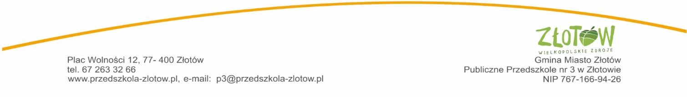
data i podpis dyrektora przedszkola

